4 .SINIF SOSYAL BİLGİLER 1.DÖNEM 1.YAZILIYA HAZIRLIK ETKİNLİĞİ-4

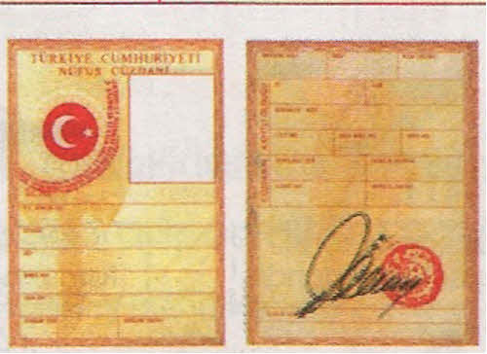

1- Nüfus cüzdanınızla ilgili aşağıdakilerden hangisi doğru bir bilgidir?
A) Sevdiğimiz yemek türleri nüfus cüzdanında yazar,
B) Yetenekli olduğumuz spor dallarıyla ilgili bilgiler verir,
C) Nüfus cüzdanımız, vatandaşlık belgesidir.
D) Bize hüzün ve mutluluk veren bilgileri içerir

2- Babasıyla birlikte stadyuma maç izlemeye giden Eren, takımın biri gol attığında taraftarların bir kısmının çok sevindiğini, bir kısmının ise üzülüp ağladığını görmüştür Eren insanların davranışlarındaki bu farklılığın nedenini sormuştur.
Eren’e, babası hangisini söylerse sorusunu doğru yanıtlamış olur?
A) Fiziksel farklılıklarımız
B) İhtiyaçlarımızın farklı olması
C) Duygusal özelliklerimizin farklı olması
D) Yeteneklerimizin farklı olması
3- Anne ve babasıyla akşam haberlerini izleyen Nuray televizyonda; İstanbul' dan Mersin'e giden yolcu otobüsünün kaza yaptığını,çok sayıda yaralı olduğunu duymuştur.
Buna göre, Nurgül'ün aşağıdaki duygulardan hangisini yaşaması beklenir?
A) Sevinç B) Kızgınlık C) Mutluluk D) Üzüntü

4- Burak gitar çalmaktan hoşlanırken ikiz kardeşi Buğra tenis oynamaktan hoşlanmaktadır. Bunun için yaz tatilinde "gitar kursu'''na mı, "tenis kursu” na mı gideceklerine karar verememektedirler
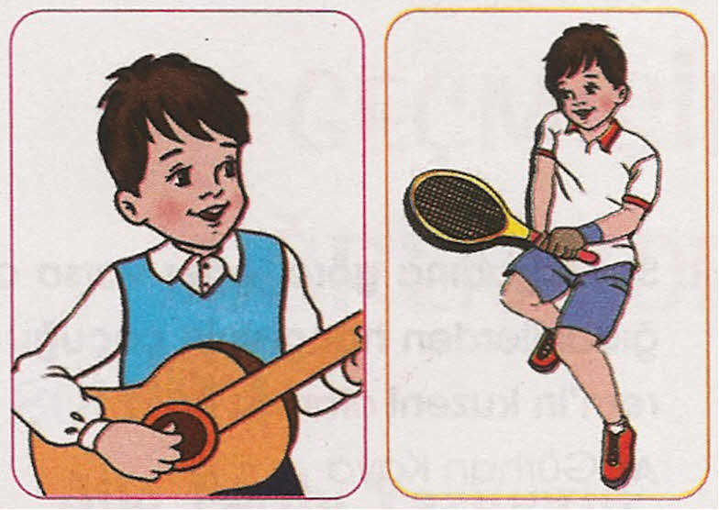

Buna göre aşağıdakilerden hangisi doğrudur?
A) Fiziksel farklılıklara sahiptirler.
B) Müzik türlerine ilgileri yoktur.
C) İlgi alanları ve yetenekleri farklıdır.
D) Farklı olaylara, benzer tepkiler vermektedirler
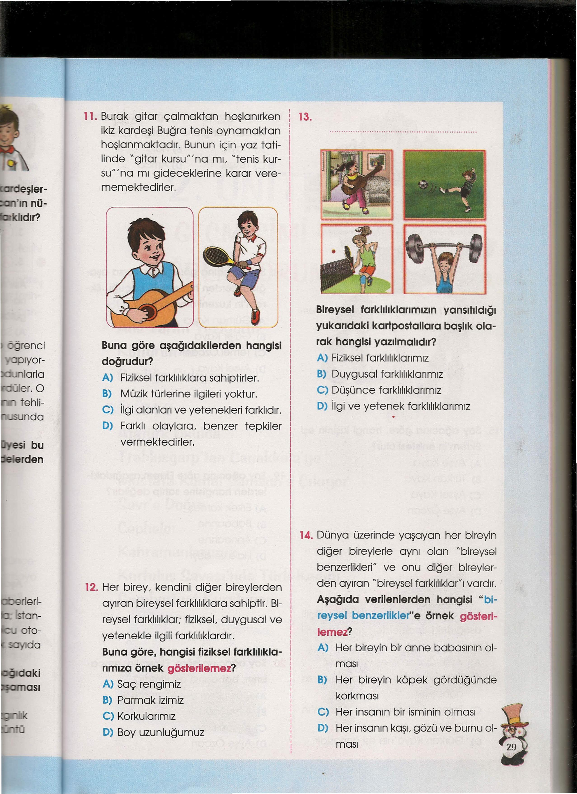

5- Bireysel farklılıklarımızın yansıtıldığı yukarıdaki kartpostallara başlık olarak hangisi yazılmalıdır?
A) Fiziksel farklılıklarımız
B) Duygusal farklılıklarımız
C) Düşünce farklılıklarımız
D) İlgi ve yetenek farklılıklarımız
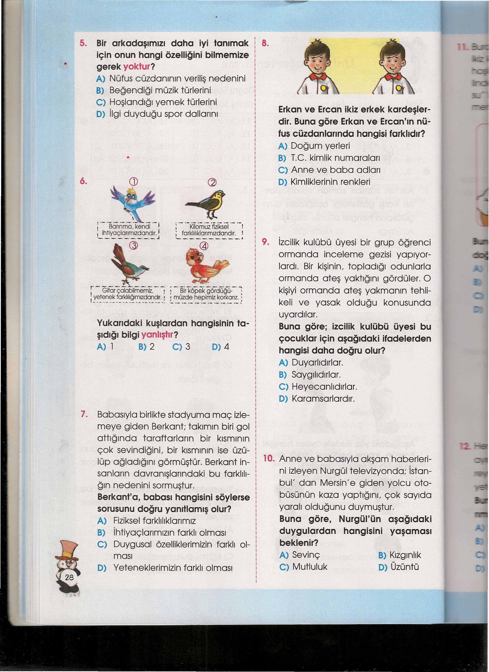

6- Erkan ve Ercan ikiz erkek kardeşlerdir. Buna göre Erkan ve Ercan'ın nüfus cüzdanlarında hangisi farklıdır?
A) Doğum yerleri
B) T,C. kimlik numaraları
C) Anne ve baba adları
D) Kimliklerinin renkleri

7- Dünya üzerinde yaşayan her bireyin diğer bireylerle aynı olan "bireysel benzerlikleri" ve onu diğer bireylerden ayıran "bireysel farklılıkları" vardır. Aşağıda verilenlerden hangisi "bireysel benzerliklere" örnek gösterilemez?
A) Her bireyin bir anne babasının olması
B) Her bireyin köpek gördüğünde korkması
C) Her insanın bir isminin olması
D) Her insanın kaşı, gözü ve burnu olması

8- Her birey, kendini diğer bireylerden ayıran bireysel farklılıklara sahiptir. Bireysel farklılıklar; fiziksel, duygusal ve yetenekle ilgili farklılıklardır.
Buna göre, hangisi fiziksel farklılıklarımıza örnek gösterilemez?
A) Saç rengimiz
B) Parmak izimiz
C) Korkularımız
D) Boy uzunluğumuz

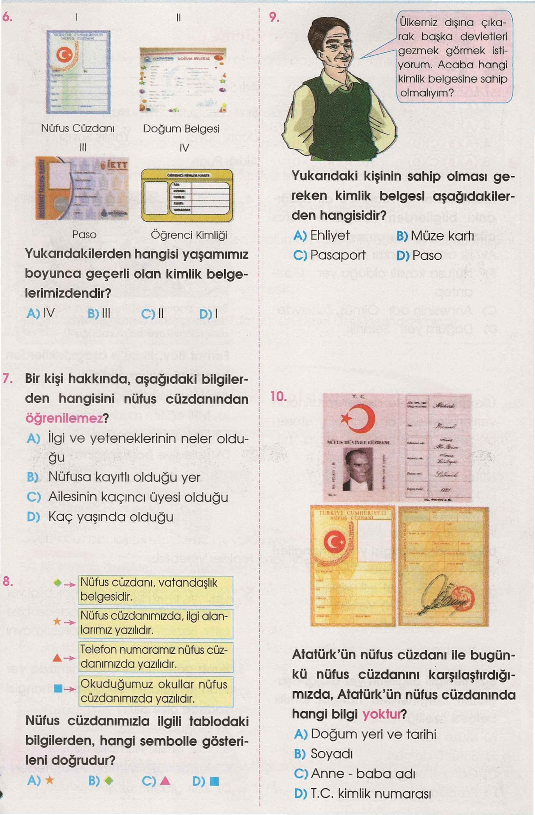

9- Yukarıdaki kişinin sahip olması gereken
kimlik belgesi aşağıdakilerden hangisidir?
A) Ehliyet B) Pasaport C) Müze kartı D) Paso

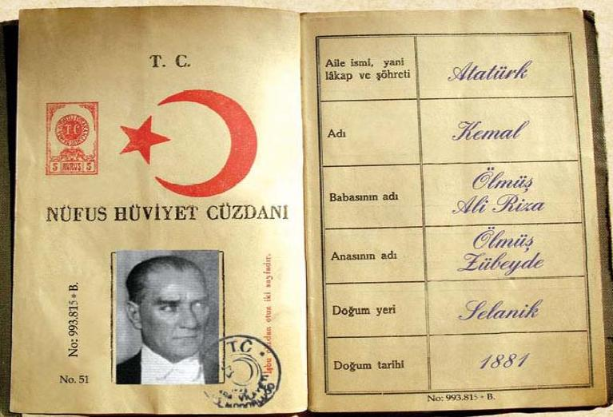
10 - Atatürk'ün nüfus cüzdanı ile bugünkü
nüfus cüzdanını karşılaştırdığımızda,
Atatürk'ün nüfus cüzdanında hangi bilgi yoktur?
A) Doğum yeri ve tarihi B) Soyadı
C) Anne - baba adı D) T.C. kimlik numarası

11 - Aşağıdaki sorulardan hangisi, fiziksel
özellikleri öğrenmeye yönelik değildir?
A) Kaç numara ayakkabı giyiyorsun?
B) Okula tek başına gidip gelebiliyor musun?
C) Kaç beden pantolona bakacaksınız?
D) Bu, saçlarının gerçek rengi mi?

12 - Aşağıdaki düşüncelerden hangisi farklı bir duygunun yaşanmasına neden olur?
A) Bu köpek bana saldıracak.
B) Sanırım bu maçı kaybedeceğiz..
C) Servis gelinceye kadar hazır olamam.
D) Flüt çalmayı bir türlü beceremiyorum.
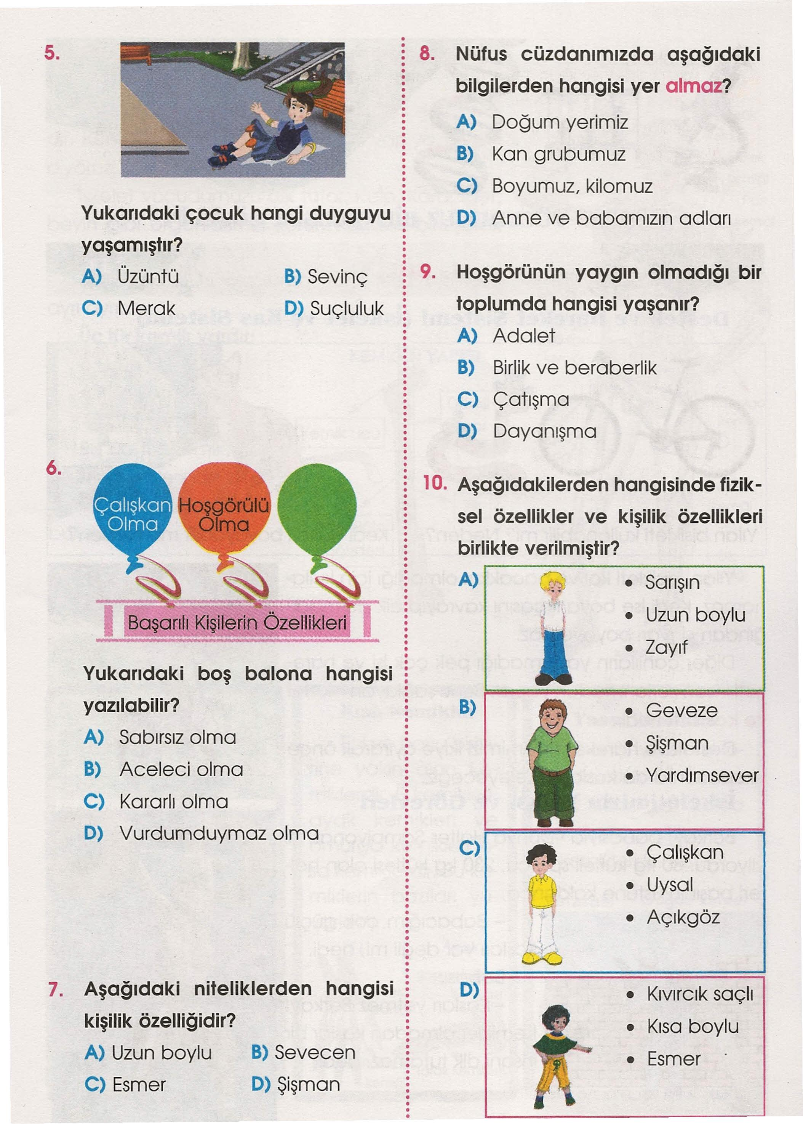

13 - Yukarıdaki boş balona hangisi yazılabilir?
A) Sabırsız olma B) Aceleci olma
C) Kararlı olma D) Vurdumduymaz olma

14- Aşağıdaki sorulardan hangisi, fiziksel özellikleri öğrenmeye yönelik değildir?
A) Kaç numara ayakkabı giyiyorsun
B) Okula tek başına gidip gelebiliyor musun?
C) Kaç beden pantolona bakacaksınız?
D) Bu, saçlarının gerçek rengi mi?

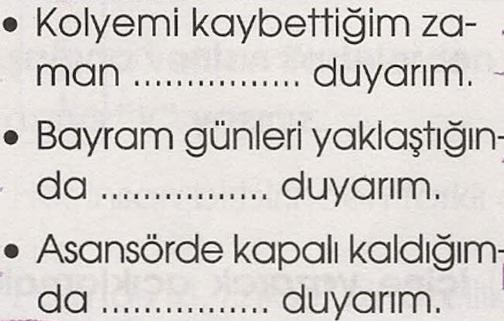

15- Yukarıdaki cümleler, sırasıyla hangi sözcüklerle tamamlanabilir?
A) üzüntü, endişe, korku
B) şaşkınlık, heyecan, suçluluk
C) korku, sevinç, şaşkınlık
D) üzüntü, heyecan, korku

16- Hoşgörünün yaygın olmadığı bir toplumda hangisi yaşanır?
A) Adalet B) Birlik ve beraberlik
C) Çatışma D) Dayanışma

17- "Öğretmenimiz beden eğitimi dersin-
de iki gruba ayrılarak futbol maçı yapmamızı istedi. Bu beni çok mutlu ederken arkadaşlarımızdan bazıları bu durumdan pek hoşnut olmadılar." Öğrencilerin, öğretmenin maç yapma kararına farklı tepki vermelerinin nedeni aralarındaki hangi farklılıktan kaynaklanmış olabilir?
A) yaş farkı B) cinsiyet farkı
C) boy farkı D) İlgi ve yetenek farkı

18- Aşağıda boş olarak verilen nüfus cüzdanını kimlik bilgilerinize göre doldurunuz.
